МИНИСТЕРСТВО ЦИФРОВОГО РАЗВИТИЯ, СВЯЗИ И МАССОВЫХ КОММУНИКАЦИЙ РОССИЙСКОЙ ФЕДЕРАЦИИ
Ордена трудового Красного Знамени федеральное государственное бюджетное
образовательное учреждение высшего образования
«Московский технический университет связи и информатики»

Кафедра Математическая кибернетика и информационные технологии

Отчет по лабораторной работе №5.

Выполнил: студент группы ___БСТ2401__
Закорко Варвара Денисовна

Москва, 2026
Цель работы: изучить и закрепить навыки работы с регулярными выражениями в языке Java. Научиться применять регулярные выражения для поиска и обработки данных в тексте, а также для проверки корректности пользовательского ввода. Освоить обработку ошибок, возникающих при работе с текстовой информацией и пользовательскими данными.
Задание 1. Поиск всех чисел в тексте
Написать программу, которая будет искать все числа в заданном тексте и выводить их на экран. При этом программа должна использовать регулярные выражения для поиска чисел и обрабатывать возможные ошибки.
Решение:
Программа выполняет поиск всех чисел в заданной строке с помощью регулярного выражения. В начале задаётся текст, внутри которого необходимо найти как целые, так и дробные числа. Для этого создаётся объект Pattern с шаблоном \\d+(\\.\\d+)?, который соответствует последовательности цифр и, при наличии, десятичной части. Затем через Matcher выполняется поиск всех совпадений в строке. В цикле while (matcher.find()) программа последовательно выводит каждое найденное число. Работа помещена в блок try, чтобы обработать возможные ошибки, включая PatternSyntaxException, возникающую при неправильном шаблоне регулярного выражения, и любые другие исключения, которые выводятся в стандартный поток ошибок.
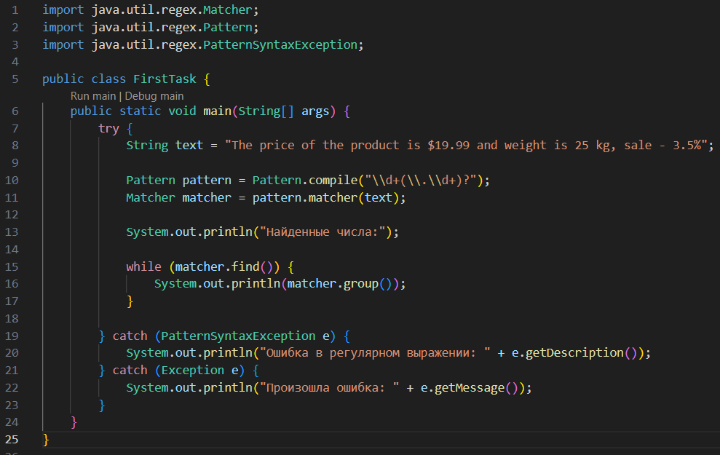
Задание 2. Проверка корректности ввода пароля
Написать программу, которая будет проверять корректность ввода пароля. Пароль должен состоять из латинских букв и цифр, быть длиной от 8 до 16 символов и содержать хотя бы одну заглавную букву и одну цифру. При этом программа должна использовать регулярные выражения для проверки пароля и обрабатывать возможные ошибки.
Решение:
Программа выполняет проверку введённого пользователем пароля с использованием регулярного выражения. Сначала через Scanner считывается строка, после чего создаётся шаблон ^(?=.*[A-Z])(?=.*\\d)[A-Za-z0-9]{8,16}$, который задаёт обязательное наличие хотя бы одной заглавной буквы и одной цифры, а также ограничивает пароль латинскими буквами и числами длиной от 8 до 16 символов. Объект Pattern компилирует это выражение, а Matcher проверяет соответствие введённого пароля шаблону методом matches(). В зависимости от результата выводится сообщение о корректности или некорректности пароля. Вся работа помещена в блок try для обработки возможной ошибки синтаксиса регулярного выражения через PatternSyntaxException и других исключений.
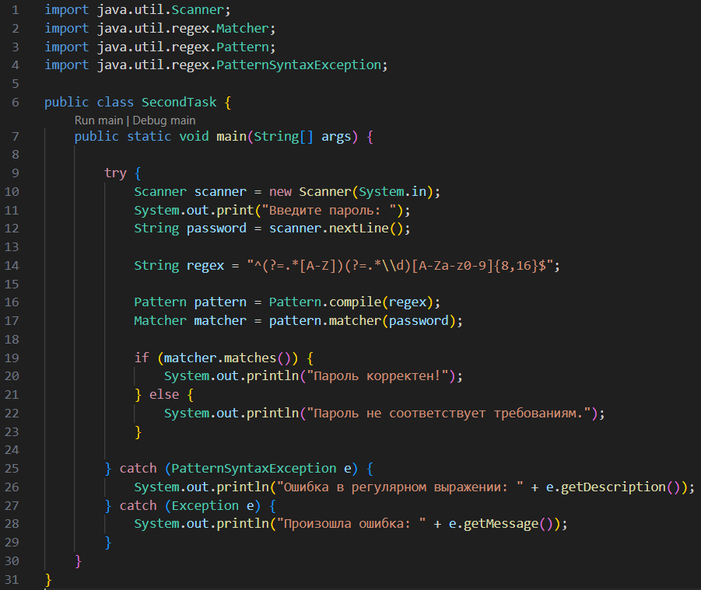
Задание 3. Поиск заглавной буквы после строчной
Написать программу, которая будет находить все случаи в тексте, когда сразу после строчной буквы идет заглавная без какого-либо символа между ними и выделять их знаками «!» с двух сторон.
Решение:
Программа выполняет поиск всех случаев, когда в тексте строчная буква сразу следует перед заглавной, и выделяет такие пары символов с помощью знаков «!». В начале задаётся строка text, после чего создаётся регулярное выражение ([a-z][A-Z]), которое находит последовательность из одной строчной и одной заглавной буквы подряд. Объекты Pattern и Matcher используются для поиска совпадений, а метод replaceAll("!$1!") заменяет каждую найденную пару на ту же последовательность, заключённую в восклицательные знаки. В конце программа выводит исходный текст и результат замены. Код помещён в блок try для обработки возможных ошибок регулярного выражения и других исключений.
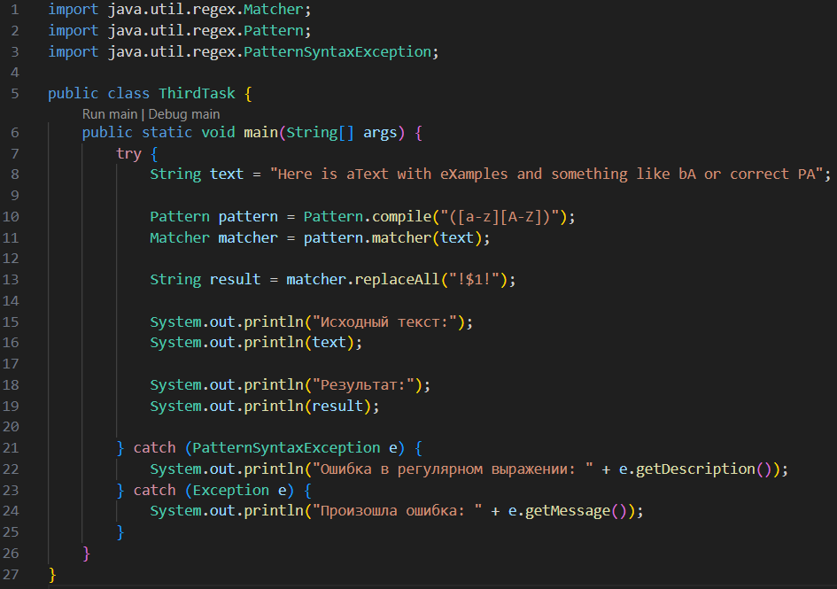

Задание 4. Проверка корректности ввода IP-адреса
Написать программу, которая будет проверять корректность ввода IP-адреса. IP-адрес должен состоять из 4 чисел, разделенных точками, и каждое число должно быть в диапазоне от 0 до 255. При этом программа должна использовать регулярные выражения для проверки IP-адреса и обрабатывать возможные ошибки.
Решение:
Программа выполняет проверку корректности введённого пользователем IP-адреса с использованием регулярного выражения. Сначала через Scanner считывается строка, после чего задаётся шаблон ^((25[0-5]|2[0-4]\\d|1\\d{2}|[1-9]?\\d)\\.){3}(25[0-5]|2[0-4]\\d|1\\d{2}|[1-9]?\\d)$, который описывает четыре числа от 0 до 255, разделённые точками. Объект Pattern компилирует это выражение, а Matcher проверяет, соответствует ли введённый IP-адрес указанной структуре. Результат проверки выводится в виде сообщения о корректности или некорректности адреса. Блок try используется для перехвата возможных ошибок регулярного выражения и других исключений.
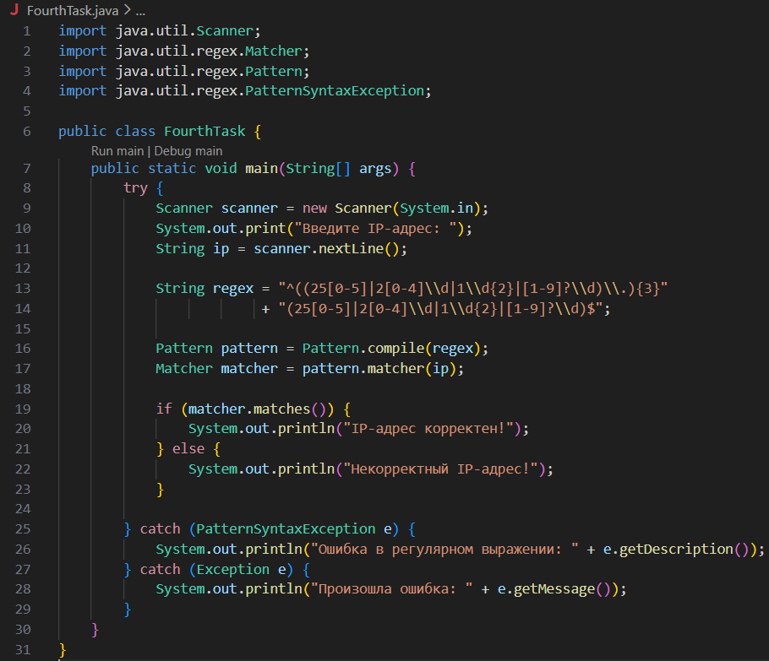
Задание 5. Поиск всех слов, начинающихся с заданной буквы
Написать программу, которая будет искать все слова в заданном тексте, начинающиеся с заданной буквы, и выводить их на экран. При этомпрограммадолжнаиспользоватьрегулярные выражения для поиска слов и обрабатывать возможные ошибки.
Решение:
Программа выполняет поиск всех слов в пользовательском тексте, которые начинаются с заданной буквы. Сначала считываются текст и буква, после чего введённая буква проверяется регулярным выражением [A-Za-z] на соответствие одной латинской букве. Затем формируется шаблон \\b" + letter + "\\w*", который обозначает слово, начинающееся с указанной буквы и продолжающееся любой последовательностью буквенно-цифровых символов. Этот шаблон компилируется объектом Pattern с флагом Pattern.CASE_INSENSITIVE, что позволяет находить слова независимо от регистра. С помощью Matcher программа перебирает все совпадения и выводит найденные слова, а при их отсутствии сообщает, что подходящих слов нет. Блок try используется для обработки ошибок синтаксиса регулярного выражения и других исключений.
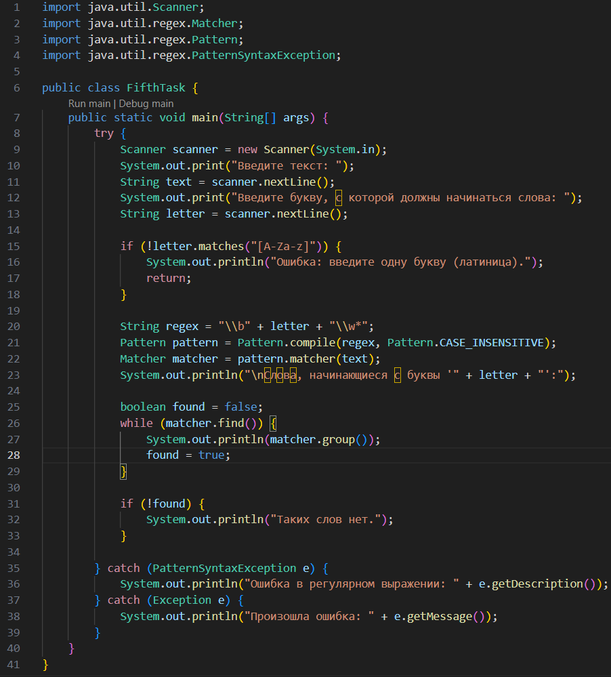
Вывод: в ходе выполнения работы были закреплены практические навыки использования регулярных выражений в Java для решения задач, связанных с поиском, обработкой и проверкой текстовой информации. Были применены различные шаблоны для анализа данных и проверки корректности пользовательского ввода, что позволило понять принципы формирования регулярных выражений и их применение в реальных сценариях. Также была отработана обработка возможных ошибок, возникающих при работе с пользовательскими данными и регулярными выражениями, что повысило надёжность и устойчивость программ.

Ссылка на GitHub: https://github.com/ZakorkoVarya/KTP/tree/main/Lab%205

